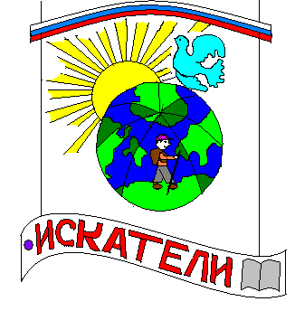

ЗА РОДИНУ, ДОБРО И СПРАВЕДЛИВОСТЬ

**Линейка. 1 сентября «Праздник Знаний»**

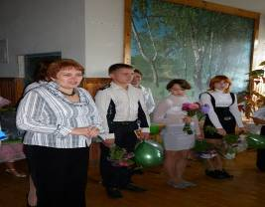 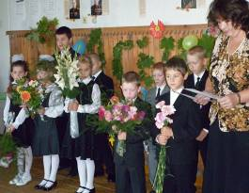

**1 сентября 2010 года – начало нового учебного года.**   **Методист отдела образования   
Бровина С.А. поздравляет коллектив школы.**

**Осенний легкоатлетический кросс**

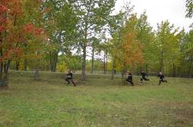 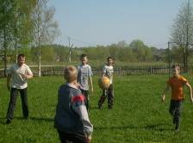

**Приняли участие все учащиеся школы. Самыми активными спортсменами**

**стали ученики 5 класса, которые защищали честь школы в районных соревнованиях.**

**День Матери**

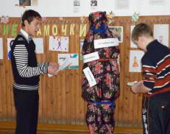 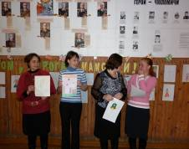

**В этот день прошел бенефис семей Чижовых, Хадаевых, Васильевых, Кузнецовых, Никитиных.**

**Представители этих семей показали свою визитную карточку, нарисовали семейный герб, проявили свои таланты.**

**Лыжные гонки**

**Открытие лыжного сезона**

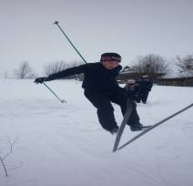

**В декабре состоялось открытие лыжного сезона. Учащиеся школы вместе с учителем физкультуры подготовили лыжню, которая была использована**

**для соревнований.**

**.**

**Мы выбираем - спорт! Соревнование по баскетболу**

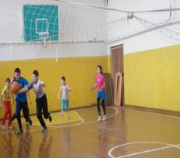 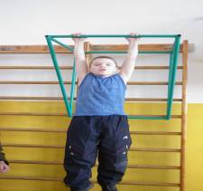

**Учащиеся школы с большим желанием принимают участие в спортивной жизни школы.**

**Акция « Ветеран живет рядом»**

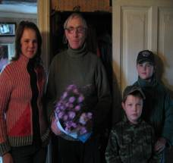 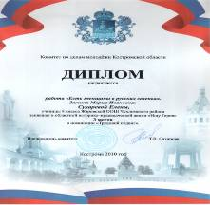

**3 место в областной акции «Ищу героя»**

**За каждым классом в школе закреплены ветераны войны и труда, которым учащиеся оказывают посильную помощь.**

**Неделя Добра**

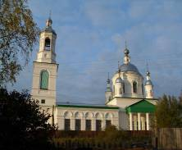

**В апреле проходила «Неделя Добра».**

**В течение Недели дети оказывали посильную помощь не только ветеранам войны и труда, но и приняли участие в благоустройстве территории сельского храма Покрова Пресвятой Богородицы.**

**Поход за крещенской водой**

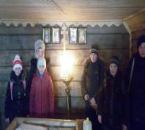

**У Святого источника**

**В рамках духовно – нравственного воспитания учащихся был организован поход к святому источнику за крещенской водой.**

**23 февраля**

**«А ну-ка, парни!»**

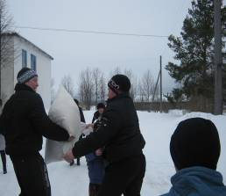 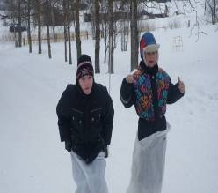

**К Дню Защитника Отечества среди мальчиков прошел конкурс «А ну – ка, парни!»**

**Лучшим спортсменом года признан ученик 9 класса Кузнецов Дмитрий.**

**8 марта**

**«Самая любимая - мамочка моя»**

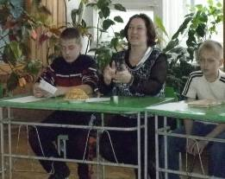

**Накануне праздника все мамы получили поздравления и приглашение на праздничный утренник. Для них учащиеся приготовили литературно – музыкальную композицию и игровую программу.**

**Мероприятием остались довольны и мамы, и дети.**

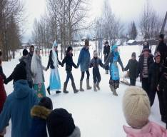 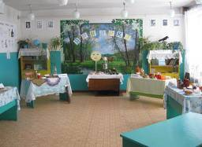

**Масленица Ярмарка**

**В этом году была возобновлена традиция проведения Широкой Масленицы. Итогом мероприятия была Ярмарка, в**  **которой приняли участие все классы.**

**Приезжайте в гости к нам!**

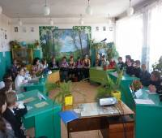  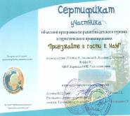 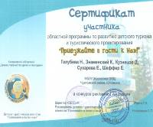 **проект Моя малая Родина**

**В течение всего учебного года вся школа трудилась над собственным проектом   
«Моя малая Родина».**

**Участие в районной игре «Зарница»**

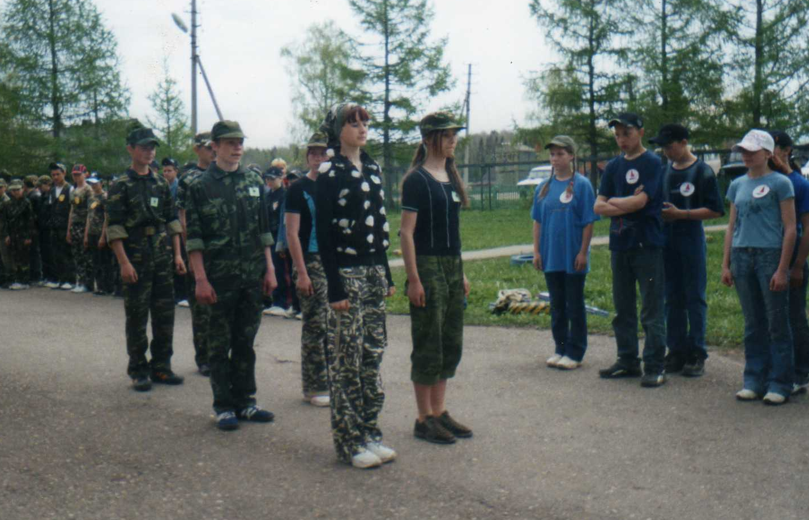

**Смотр строя и песни** 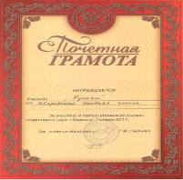

**Традиционно учащиеся школы принимают участие в районной игре «Зарница».**

**Конкурс Снежных скульптур**

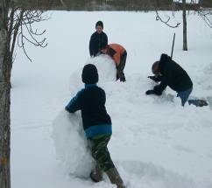

**Активное участие в конкурсе снежных скульптур приняли участие 1- 5 классов.**

**Фестиваль детского творчества, посвященный году Учителя**

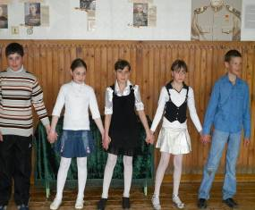

**Участники конкурса**

**В октябре учащиеся школы приняли участие в фестивале детского творчества «Высокое звание - Учитель».**

**Лучшие номера были отправлены на районный фестиваль в ДТЮ.**

**Мир глазами детей**

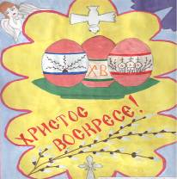 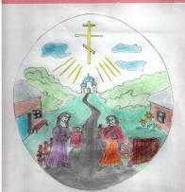

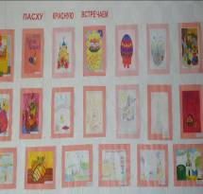 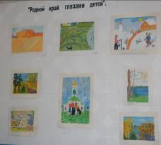

**В течение года дети принимали активное участие в школьных, муниципальных, региональных конкурсах рисунков: «О, спорт -ты мир!»,**

**«Я выбираю безопасную жизнь!», «Мы чтим историю России»,**

**«Пасху Красную встречаем», «Космические дали».**

**День Дублера**

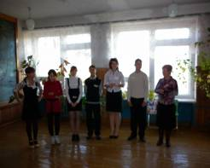 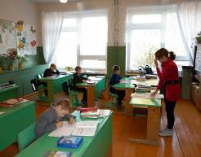

**Новый состав педагогического совета Первый свой в жизни урок**

**в лице 8 и 9 – классников принимают в 1 классе дает**

**из рук директора «бразды правления». ученица 9 класса Голубева Нина.**

**Организация игр в перемену**

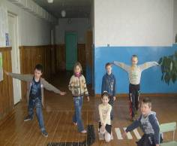 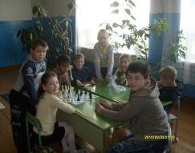

**Вожатые организуют для учащихся 1- 4 классов подвижные игры в большую перемену**.

**Заседания Центра Инициативы и Творчества**

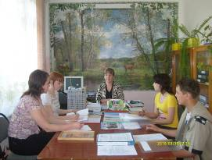 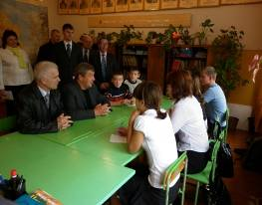

**Члены Центра Инициативы и творчества 22 сентября 2010 года школу**

**решают свои вопросы с директором школы. посетил и присутствовал на  
 совете ЦИТ губернатор**

**Костромской области И.Н.Слюняев.**

**Новогодний бал**

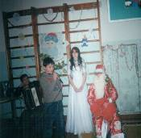

**Традиционно в конце декабря в школе проводится новогодний бал.   
 Работает мастерская Деда Мороза, готовится сценарий, учащиеся украшают школу к празднику.**

**«Лидер 2010 года»**

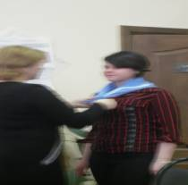 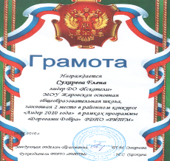

**Сухарева Елена - президент детской республики «Искатели». Лена заняла 2 место в районном конкурсе «Лидер 2010 года» и участвует в конкурсе   
«Лидер 2011 года».**

**Конкурс «Ученик года – 2011»**

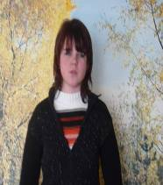 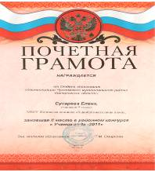

**Сухарева Лена стала победителем школьного конкурса «Ученик года» и заняла 2 место в районном конкурсе «Ученик года 2011 года».**

**конкурс «Класс года - 2011»**

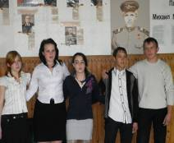 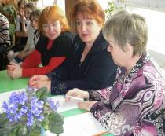

**Класс года Жюри в работе**

**В конкурсе приняли все учащиеся 1 – 9 классов. Победителями стали ученики 9 класса (кл.рук. Титова И.Ю.), с небольшим отрывом от них были ученики**

**5 класса (кл.рук. Пискарева М.М.).**

**Выборы президента детской организации**

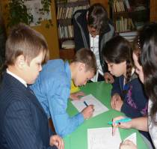 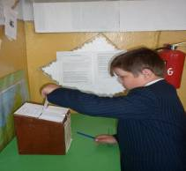

**Идет голосование**

**Победу в выборах одержал ученик 7 класса Завьялов Дима.**

**Осенний бал**

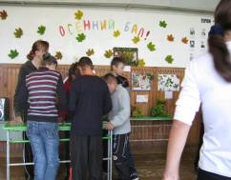

**В конце сентября в школе традиционно проходит осенний бал, в котором принимают участие все учащиеся с 1 по 9 классы. Здесь подводятся итоги трудового лета.   
В районном конкурсе пришкольных участков школа заняла 3 место.**

**Операция**

**«** **Лучшие кормушки»**

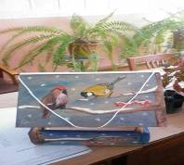 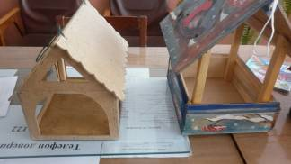

**В школе прошел конкурс на лучшую кормушку для птиц. Лучшими оказались кормушки Ларина Даниила, Никитина Влада, Чванина Саши. Все кормушки были развешены на деревьях у школы и закреплены за классами.**

**Областной проект «Сохраним птиц»**

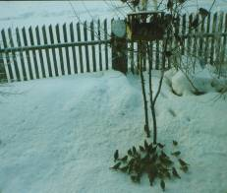 **Столовая для пернатых**

**Ученики 4 класса приняли участие в областном проекте «Сохраним птиц», который проходил с декабря по январь2011 года. В течение этого времени учащиеся мастерили кормушки, кормили птиц, фотографировали пернатых в их столовой, выпускали стенгазету, отвечали на вопросы викторины, рисовали рисунки.**

**Акция**

**«Лучший скворечник»**

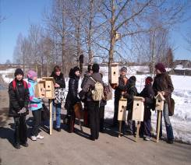 **Аллея скворечников**

**Ежегодно на День Благовещенья в школе проводится конкурс на лучший скворечник.** **К этому дню ребятами** **вместе с родителями было сделано 11 скворечников, которые развесили в школьном дворе.**

**Аллея Памяти**

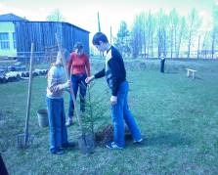 **Посадка деревьев** 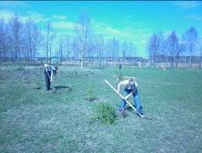

**В этом году на территории школы учащимися была заложена Аллея Памяти. Каждый ученик школы посадил по 1 деревцу. Сейчас дети ухаживают за саженцами.**

**Операция «Школьный дворик»**

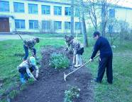 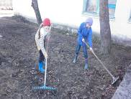 **Весной все учащиеся вышли на уборку пришкольной территории. Каждый класс разбил свой цветник, благоустроил его и сейчас ухаживает за ним.**

**ПОЖАР В МОНАСТЫРЕ**  
**На высоком холме,  
Что над озером,   
Расположен святой монастырь.  
В ясный день в воде отражается  
Макушек серебряный шпиль.  
В воскресные дни и на праздники  
Колокольный разносится звон.  
Прихожане, туристы и школьники  
Приходят в храм на поклон.  
Но однажды осенним утром  
Никто беды той не ждал,  
Где-то замкнуло проводку,   
И случился страшный пожар.  
С огнём сражались пожарники,  
Не жалея жизни и сил.  
Один из них с тяжелой травмою  
В больницу доставлен был.  
Сгорели жилые строения,   
Две машины и гаражи.  
Были и жертвы: монахи,   
В дыму задохнулся один.  
Огонь не щадит ни дома,  
Ни людей, ни леса.  
Нужно помнить о том,  
Как обращаться с огнём. Попова Света, 6 класс**

**1. Лидер 2010 года» в рамках программы «Дорогами добра» РДПО «РИТМ».**

**2 место.**

**2. Областной конкурс « Ищу Героя». Работа «Есть женщины в русских селеньях». 3 место.**

**3. Районный конкурс «Знаменитые люди земли Костромской». 2 место.**

**4. Областной конкурс профилактических программ. 3 место.**

**5. Районный конкурс «Ученик года – 2011». 2 место.**

**6. Муниципальный конкурс творческих работ « Кострома- колыбель династии Романовых». 1 место.**

**7. Районный конкурс на лучшую спортивную площадку. 1 место.**

**8. Участие в районной игре « Зарница». Участие.**

**9. Районный легкоатлетический кросс. 2 место.**

**10. Районное соревнование по зимнему полиатлону. Участие.**

**11. Лидер 2011 года» в рамках программы «Дорогами добра» РДПО «РИТМ».**

**1. Сетевая игра «Зарничка». 3 место.**

**2. Областной экологический проект «Сохраним птиц». Участие.**

**3. Сетевой проект «О здоровом питании замолвим мы слово». 3 место.**

**4. Сетевой проект «Традиции, обряды и обычаи русского народа». Участие.**

**5. Областной проект «Приезжайте в гости к нам!». Участие.**

**6. Школьный проект «Моя малая Родина».**

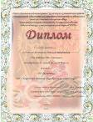  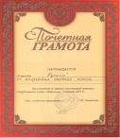 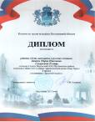 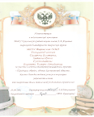

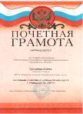 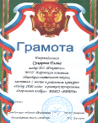 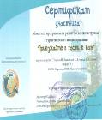 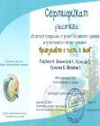 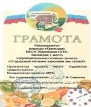

**Педагог – организатор   
МБОУ Жаровская ООШ   
 Пискарева М.М.**

**2011 год**